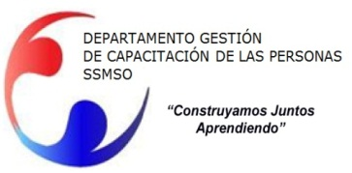
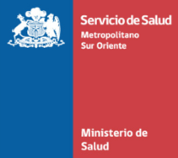

PROGRAMA CURSO

“Habilidades Parentales”

PÚBLICO OBJETIVO : Esta capacitación está orientada a todos los Funcionarios(as) de la red de Salud Metropolitano Sur Oriente.
MODALIDAD : Presencial

FECHAS DE EJECUCIÓN : 8, 15, 22, 29, Mayo 5 y 12 de Junio 14.00 a 17.00 horas SALA 9

LUGAR : Dependencias del Departamento de Gestión de Capacitación de las personas de la Dirección de Servicio de Salud Metropolitano Sur Orientes.

OBJETIVOS DE LA ACTIVIDAD

- Generar mayor autoreflexividad en el rol parental
- Posibilitar habilidades parentales
- Promover Presencia paterna
- Entregar pautas para entender y manejar conflictos propios de los hijos.

CONTENIDOS
- Modo automatizado y pleno de ejercer la paternidad
- Auto percepción paterna v/s percepción de hijos
- La imagen de si mimos y la culpa
- Propia historia parental
- Las características del cerebro del niño
- Historia como influencia
- Presencia tranquilizadora
- La asignación de límites con sintonía emocional
- Características del propio hijo
- Expectativas paternas v/s necesidades del niño

PERSONA DE CONTACTO : Paula Azócar Espinoza
Correo electrónico: pazocare@ssmso.cl
Teléfono: 25762561 Anexo: 262561

INSCRIPCION : Las inscripciones sólo se realizarán vía Correo electrónico
Al correo pazocare@ssmso.cl mencionando lo siguiente:

- Nombre completo
- Rut
- Teléfono de contacto
- Nombre de su jefatura directa
- Llenar y enviar Formulario de permiso de la Jefatura.

Para confirmar su Inscripción debe enviar el formulario de compromiso de asistencia, firmado y esperar confirmación de parte del Departamento de Gestión de Capacitación de las Personas.

